**13. A feladat az Oszmán Birodalommal kapcsolatos** (rövid)

**Mutassa be és elemezze a források és az atlasz segítségével az Oszmán**

**Birodalom felépítését és a berendezkedés kapcsolatát a hódításokkal!**

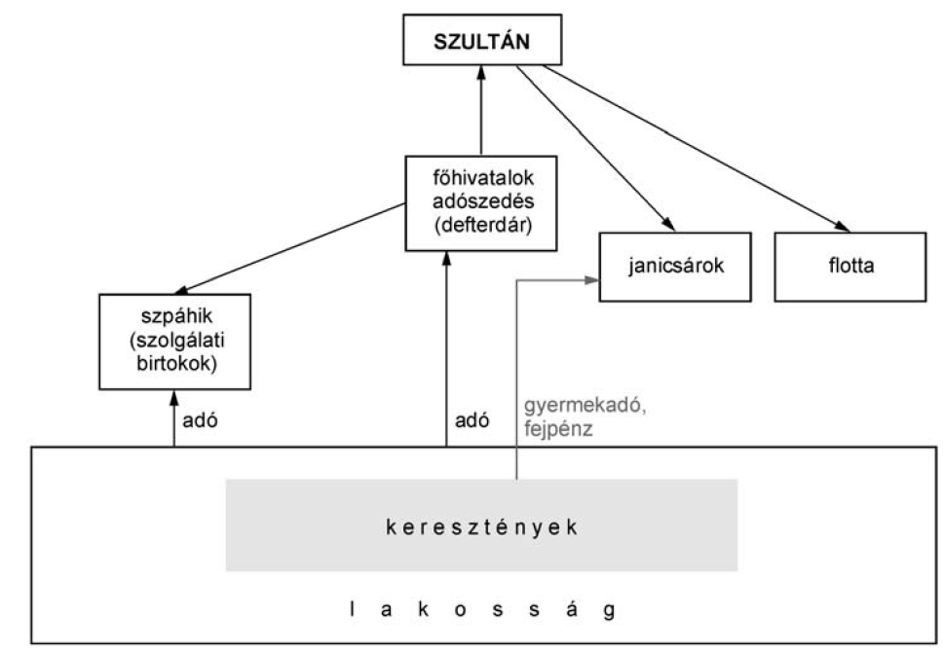

„Amikor megindul a hadsereg toborzása, akkora készséggel és gyorsasággal gyűlnek

és jönnek össze, hogy azt hihetnéd: nem háborúba, hanem lakodalomba szól a

meghívás; sőt alig győzik kivárni a bevonulás idejét, s ők maguktól jönnek a

gyülekezőhelyekre, és ha olykor-olykor úgy esik, hogy nincs éppen háborújuk, akkor

nagy unalom szállja meg őket, és nemcsak azok sietnek bevonulni, akiket összeírtak,

hanem önkéntesen, az összeírtaknál többen igyekeznek és szinte futnak az adott

helyre. […] Ezen a módon végtelen nagy létszámú hadsereget tud összegyűjteni.

Ugyanakkor mindezt akkora lelkesedéssel hajtják végre s teszik meg, hogy egyik a

másika helyett ajánlkozik, s az, akit otthon hagynak, úgy érzi, igazságtalanság esett

rajta. Ezenfelül: vallják, hogy boldogok lesznek, ha nem otthon, a vénasszonyok

könny- és nyálfolyása közepette, hanem a csatatéren, az ellenség lándzsái és nyilai

között halhatnak meg. S azokat, akik így halnak meg, nemcsak hogy nem siratják,

hanem szenteknek s győzteseknek hirdetik, példaként prédikálják s emelik magasra."

(*Georgius de Hungaria, a törökök között két évtizedig fogságban élő szerző művéből, 1458*)

